

**جامعة السودان للعلوم والتكنولوجيا**

**كلية علوم الحاسوب وتقانة المعلومات**

**قسم الحاسوب ونظم المعلومات**

**و قسم نظم الحاسوب والشبكات**

**نظام المدرسة الإكترونية لمدارس المجلس الإفريقي**

**مشروع مقدم كأحد متطلبات الحصول على بكالوريوس الشرف في علوم الحاسوب و نظم المعلومات و نظم الحاسوب و الشبكات**

**أكتوبر 2016**

**بسم الله الرحمن الرحيم**

**جامعة السودان للعلوم والتكنولوجيا**

**كلية علوم الحاسوب وتقانة المعلومات**

**نظام المدرسة الإكترونية لمدارس المجلس الإفريقي**

**أكتوبر 2016**

**إعداد الطلاب:**

* **إسراء نصر محمد**
* **إسماعيل إبراهيم محمدين**
* **شيماء كمال الدين خليل**

**مشروع مقدم كأحد متطلبات الحصول على بكالوريوس الشرف في علوم الحاسوب و نظم المعلومات و نظم الحاسوب و الشبكات**

**إشراف:**

**أ.أمجد محمد عزالدين**

**توقيع المشرف:.........**  **التاريخ:.../..../....**

**الآيـــــــــة**

**قال تعالى :**

**(" يَرْفَعِ اللَّهُ الَّذِينَ آمَنُوا مِنكُمْ وَالَّذِينَ أُوتُوا الْعِلْمَ دَرَجَاتٍ ")**

**صدق الله العظيم**

**سورة المجادلة (11)**

# الحــــــــــــــــــــــــــــــمد

## اللهم لك الحمد والشكر ، كما ينبغي لجلال وجهك وعظيم سلطانك. الحمد لله الذي بنعمته تتم الصالحات ،

## الحمد لله الذي لم يجعل حائلآ بينه وبين عباده.

## الحمد لله الذي سخر لنا ما ينفعنا و وفقنا في إكمال هذا البحث على صورته النهائية ، وأسأل الله العزيز

## أن ينال رضا كل من يطلع عليه وأن يجعله نفعاً لكل من يهتم بمجال الحاسوب.

## اللهم صل على محمد وعلى آل محمد ، كما صليت على إبراهيم وعلى آل إبراهيم ، وبارك على محمد

## وعلى آل محمد ، كما باركت على إبراهيم وعلى آل إبراهيم ، في العالمين إنك حميد مجيد.

## **الإهــــــــداء**

## إلهي لايطیب اللیل إلا بشكرك ، ولايطیب النهار إلى بطاعتك ، ولاتطیب اللحظات إلا بذكرك ،

## ولا تطیب الآخرة إلا بعفوك ، ولا تطیب الجنة إلا برؤيتك جل جلالك..

## إلى من بلغ الرسالة وأدى الأمانة ، ونصح الأمة ، إلى نبي الرحمة ونور العالمین ،

## سیدنا محمد صلى الله علیه وسلم ..

## وإلي من تحت قدميها كل أمنياتي وفي رأسها آلاف القبل

## إلي من تتسابق الكلمات لتخرج معبرة عن مكنون ذاتها

## من علمتني وعانت الصعاب لأصل إلي ما أنا فيه

## "أمي العزيزة"

## أهدي هذا العمل المتواضع إلي رمز الرجولة والتضحية

## إلي من دفعني إلي العلم وبه ازداد افتخار

## " أبي العزيز "

## ثم إلى كل من علمني حرفاً أصبح سنا برقه يضيء الطريق

## إلي كل من أضاء بعلمه عقل غیره

## أو ھدى بالجواب الصحیح حیرة سائلیه

## فأظهر بسماحته تواضع العلماء

وبرحابته سماحة العارفین

**شكر وعرفان**

بعد رحلة بحث و جهد و إجتهاد تكللت بإنجاز هذا البحث، نحمد اﷲ عز و جل على هذه النعمه

التي منّ بها علينا فهو العلي القدير.

بينما نعبر عن عرفاننا ، علينا أن لا ننسي أقصي درجات التقدير لا تتمثل بنطق الكلام فقط ،

وإنما بتطبيقه ، عرفان الجميل شيمة الأرواح النبيلة .

وأيضا وفاء وتقديراً وإعترافاً منا بالجمیل نتقدم بجزيل الشكر لأولئك المخلصین الذين قدموا جهداً في مساعدتنا

في مجال البحث العلمي ، ونخص بالذكر الأستاذ الفاضل أمجد محمد عزالدين الذي قام بتوجیهنا طیلة ھذه الدراسة

و مساعدته لنا في تجمیع المادة البحثیة، وكذلك الأستاذ محمد عبدالله مدير تكنولوجيا التعليم بإدارة مدارس المجلس

الإفريقي للتعليم الخاص، فجزاهما الله كل خیر. وأخیراً نتقدم بجزيل شكرنا إلى كل من مد لنا يد العون والمساعدة

في إخراج ھذه الدراسة على أكمل وجه .

**المستخلص**

أصبحت مخططات موارد المؤسسة ( Enterprise Resource Planning (ERP) ) من السمات الاساسية لأي مؤسسة ناجحة، حيث تختلف استخدامات ERP بناءاً على طبيعة ما توفره المؤسسة من خدمات, و قد أصبحت مخططات موارد المؤسسة هي السمة التسويقية الأبرز ,إضافة إلى توفيرها الهدف الاساسي من إستخدامها بتوفير خدمات لمستخدميها و توفير المعلومات المتعلقة بالمؤسسة.

ومما لا شك فيه أن المؤسسات التعليمية الحديثة أصبحت هي الاخرى واحدة من الجهات المقتنعة تماما بضرورة توفير نظام متكامل يعرف بطبيعة هذه المؤسسات و الخبرات التعليمية التي تتوفر فيها ,إضافة إلى ذلك من معلومات تهم المعلمين ، الطلبة و أولياء الأمور عن هذه المؤسسة التعليمية.

نظرا لأهمية هذا المجال, فإن النظام الحالي يهدف إلى تصميم نظام متكامل و حديث للمجلس الافريقي للتعليم الخاص حيث تعتبر واحدة من المؤسسات الرائدة في التعليم في السودان

تم تصميم النظام باستخدام Odoo الذي يتيح تصميم نظام بواجهة رسومية بالاستعانة بلغة Python وربطها بقاعدة بيانات PostgreSQL، حيث نجح النظام في توفير نظام متكامل يتيح لولي امر الطالب استخراج أوراق رسمية مثل شهادة القيد و الأورنيك المرضي، نظام عرض للنتائج و تمكين ولي الامر من متابعة تحصيل ابنه الدراسي.

كما تم إبتكار نظام للحضور و الغياب يتيح للمعلمين تسجيل بيانات الطالب بسهولة , و يمكن المعلم من معرفة جدول الحصص و إدخال درجات الطلاب في المواد التي يدرسها و معرفة سجلاته الصحية.

و يتيح النظام لإدارة المدرسة إمكانية إضافة المعلمين و الفصول و المواد و المستويات الدراسية و الامتحانات و استخراج النتيجة ومتابعة الترحيل و التحليل الإحصائي.

و يتم التواصل بين ادارة المدرسة, أولياء الأمور و المعلمين عن طريق البريد الإلكتروني و يتيح النظام إمكانية المحادثة الفورية بين المتواجدين حاليا داخل النظام.

**ABSTRACT**

Enterprise Resource Planning (ERP) is one of the basic features of any organization, regardless the nature of the work of this institution. The use of ERP vary according to the nature of the institution and its services. So, ERP has become one of the most obvious marketing attribute, in addition to its primary aim in providing certain services and information about the institution.

There is no doubt that modern education institution have become completely convinced by the need to have an ERP system to define the nature of these institutions and the educational experiences that is available, in addition to other information of interest to educators ,students and parents about these educational institutions.

Due to the importance of this area, the current system aimed to design a distinguished system to The African Foundation for Education, where it is considered as one of the leading institutions in education in Sudan.

The system was designed using Odoo which provide designing the program`s graphical interface with the help of Python language, and it has been linked to the database using PostgreSQL database. The system succeeded in providing a complete system that allows the parents to obtain official papers Such as registration certificate and health record, result system and enabling parents to follow their kids and their educational process and outcome.

We also innovated an attendance system that allows teachers to register students` absent records easily, it also give the teacher access to review the time table and enter students` grades in his courses and to review his health records.

The system allows the school administrator to add new teachers and students as well as new grades, subjects, classes, exams, generate students` results and manage transportation and statistical analysis.

The parents, teachers and administrator can communicate by emails as well as instant messages through the system with other online users.

**شرح المصطلحات**

|  |  |
| --- | --- |
| المصطلح | معنى المصطلح |
| UML (Unified Modeling Language) | لغة رسومية للتعبير عن التطوير البرمجي |
| ERP (Enterprise Resource Planning) | تخطيط موارد المؤسسة |
| Master Data | تمثل عناصر المشروع التي تم الاتفاق عليها |
| AGPL (Affero General Public License) | رخصة تطوير برمجيات مجانية من GNU |
| MPL (Mozilla Public Licence) | رخصة تطوير برمجيات مجانية من Mozilla |
| XML (Extensible Markup Language) | هي لغة تستخدم لنقل البيانات |
| HTML (Hypertext Markup Language) | هي لغة ترميز النص التشعبي السائدة لترميز صفحات الويب |
| PHP (Hypertext Preprocessor) | لغة برمجة نصية صممت لتطوير وبرمجة تطبيقات الويب |
| MySQL | نظام إدارة قواعد البيانات كامل علائقي |
| OOP (Object-oriented programming) | تصميم وتقنية البرمجة التي تستخدم مفهوم الطبقة والكائن |
| Use Case Diagram | وصف لسلوك النظام من وجهة نظر المستخدم |
| Sequence Diagram | وصف لكيفية تفاعل مكونات النظام عبر الزمن |
| Activity Diagram | وصف سلوك سير العمل |

**فهرس الأشكال**

|  |  |  |
| --- | --- | --- |
| رقم الباب . رقم الشكل | موضوع الشكل | رقم الصفحة |
| 2 . 1 | واجهة نظام FEDENA | 13 |
| 2 . 2 | واجهة نظام بارع | 14 |
| 2 . 3 | واجهة موقع برنامج ادارة المدارس | 15 |
| 2 . 4 | واجهة موقع نظام المدرسة اللإلكتروني | 17 |
| 3 . 1 | Use case | 20 |
| 3 . 2 | Add class | 21 |
| 3 . 3 | Add student | 22 |
| 3 . 4 | Add subject | 23 |
| 3 . 5 | Add teacher | 24 |
| 3 . 6 | Update class | 25 |
| 3 .7 | Update student | 26 |
| 3 . 8 | Update teacher | 27 |
| 3 . 9 | Delete class | 28 |
| 3 . 10 | Delete student | 29 |
| 3 . 11 | Delete teacher | 30 |
| 3 . 12 | Enter student grades | 31 |
| 3 . 13 | Evaluate teacher performance | 32 |
| 3 . 14 | Evaluate admin performance | 33 |
| 3 . 15 | Admission form | 34 |
| 3 . 16 | Generate results | 35 |
| 3 . 17 | Generate report | 36 |
| 3 . 18 | Parent chatting | 37 |
| 3 . 19 | Parent view result | 38 |
| 3 . 20 | Sequence login teacher | 39 |
| 3 . 21 | Sequence login admin | 40 |
| 3 . 22 | Sequence student enrolment | 41 |
| 3 . 23 | Sequence teacher enrolment | 42 |
| 3 . 24 | Student attendance | 43 |
| 3 . 25 | Transportation | 44 |
| 3 . 26 | Student grades | 45 |
| 3 . 27 | Parent chatting | 46 |
| 3 . 28 | Activity diagram | 47 |
| 4 . 1 | نظام المدرسة الإلكتروني لمدارس المجلس الإفريقي | 49 |
| 4 . 2 | شاشة تسجيل الدخول | 50 |
| 4 . 3 | شاشة التواصل بالمراسلة الفورية | 50 |
| 4 . 4 | مكتب القبول و التسجيل | 51 |
| 4 . 5 | شاشة إضافة طالب جديد | 51 |
| 4 . 6 | شاشة إضافة معلم جديد | 52 |
| 4 . 7 | شاشة توليد جدول الحصص | 52 |
| 4 . 8 | شاشة إدخال بيانات الترحيل | 53 |
| 4 . 9 | المعلم | 53 |
| 4 . 10 | شاشة لوحة مهام المعلم | 54 |
| 4 . 11 | شاشة تسجيل الحضور | 54 |
| 4 . 12 | شاشة نقل الطلاب بين الفصول | 55 |
| 4 . 13 | ولي الأمر | 55 |
| 4 . 14 | جدول الحصص | 56 |
| 4 . 15 | الإمتحانات و حساب النتيجة | 56 |
| 4 . 16 | شاشة إضافة إمتحان جديد | 57 |
| 4 . 17 | شاشة حساب نتيجة الإمتحان | 57 |
| 4 . 18 | شاشة طباعة النتيجة | 58 |

**فهرس الجداول**

|  |  |  |
| --- | --- | --- |
| رقم الباب - رقم الشكل | موضوع  الشكل | رقم الصفحة |
| 2 . 1 | الفرق بين النظام المقترح و الدراسات السابقة | 18 |
| 6 . 1 | شرح الرموز المستخدمة في مخطط العمليات (Use case diagram) | 67 |
| 6 . 2 | شرح الرموز المستخدمة في مخطط التسلسل (Sequence diagram) | 67 |
| 6 . 3 | شرح الرموز المستخدمة في مخطط النشاطات (Activity diagram) | 67 |

**الفــــــــــــــــهرس**

الموضوع الصفحة

**ما قبل المقدمة.............................................................................................................................**

الآية.........................................................................................................................................أ

الحمد......................................................................................................................................ب

الإهداء....................................................................................................................................ج

الشكر والعرفان..........................................................................................................................د

المستخلص...............................................................................................................................هـ

Abstract................................................................................................................................و

شرح المصطلحات.......................................................................................................................ز

فهرس الأشكال...........................................................................................................................ح

فهرس الجداول..........................................................................................................................ي

فهرس المحتويات ......................................................................................................................ك

**الباب الأول** : **المقدمة والنظام المقترح..............................................................................................**

المقدمة....................................................................................................................................2

النظام الحالي لمدارس المجلس الأفريقي............................................................................................3

مشاكل النظام الحالي لمدارس المجلس الأفريقي ..................................................................................3

النظام المقترح لمدارس المجلس الأفريقي .........................................................................................4

حدود البحث..............................................................................................................................5

فروض البحث...........................................................................................................................5

أهداف البحث............................................................................................................................6

أسئلة البحث..............................................................................................................................6

هيكلية البحث ..........................................................................................................................7

**الباب الثاني: التقنيات المستخدمة.....................................................................................................**

المقدمة................................................................................................................................... 9

Unified Modeling Language (UML) ..................................................................................9

Enterprise resource planning (ERP)....................................................................................9

Odoo..................................................................................................................................10

Extensible Markup Language (XML)...............................................................................10

Openeducat........................................................................................................................10

Python...............................................................................................................................11

**الفصل الثالث: الدراسات السابقة......................................................................................................**

المقدمة..................................................................................................................................13

Fedena School ERP ..........................................................................................................13

نظام بـــارع............................................................................................................................14

برنامج ادارة المدارس................................................................................................................15

نظام إدارة المدرسة الإلكتروني.....................................................................................................17

الفرق بين النظام المقترح و الدراسات السابقة....................................................................................18

**الباب الرابع: تحليل النظام..............................................................................................................**

المقدمة..................................................................................................................................20

مخطط حالة الإستخدام Use Case Diagram................................................................................20

مخطط التتابع Sequence Diagram ........................................................................................21

**مخطط النشاطات Activity Diagram...................................................................................... 47**

**الباب الخامس: تصميم وتطبيق النظام............................................................................................**

**المقدمة...............................................................................................................................49**

نظام المدرسة الإلكتروني لمدارس المجلس الإفريقي **.......................................................................**49

شاشة تسجيل الدخول **............................................................................................................**.50

شاشة التواصل بالمراسلة الفورية**...............................................................................................**50

مكتب القبول و التسجيل **..........................................................................................................**51

شاشة إضافة طالب جديد **........................................................................................**.................51

شاشة إضافة معلم جديد **...........................................................................................................**52

شاشة توليد جدول الحصص**....................................................................................**..................52

شاشة إدخال بيانات الترحيل **.....................................................................................................**53

المعلم **................................................................................................................................**53

شاشة لوحة مهام المعلم **...........................................................................................................**54

شاشة تسجيل الحضور**............................................................................**................................54

شاشة نقل الطلاب بين الفصول **.................................................................................................**55

ولي الأمر**...........................................................................................................................55**

جدول الحصص **.................................................................................................................**56

الإمتحانات **و** حساب النتيجة**.....................................................................................**................56

شاشة إضافة إمتحان جديد**.......................................................................................................57**

شاشة حساب نتيجة الإمتحان**....................................................................................**................57

شاشة طباعة النتيجة**..............................................................................................**................58

**الباب السادس: النتائج و التوصيات...............................................................................................**

**النتائج................................................................................................................................60**

**التوصيات...........................................................................................................................61**

**الخاتمة...............................................................................................................................62**

**الباب السابع: المصادر والمراجع والملاحق ....................................................................................**

**المصادر و المراجع...............................................................................................................**65

**الملاحق............................................................................................................................** 67

**الباب الأول**

**المقدمة والنظام المقترح**

**1.1 المقدمة:**

تلعب العملية التعليمية دوراً فعالاً في حياة الفرد والمجتمع ، من حيث تنمية قدرات الفرد العقلية وتزويده بالعلم لمواجهة تحديات الحياة . ويعد التعليم ركناً من أركان بناء المجتمعات ، وبمقدار رعايته والعمل علي تطويره يصنع المجتمع لنفسه بناءاً قوياً ، ويضمن للأجيال مستقبلاً زاهراً. وقد استثمر التعلیم ھذا التقدم بطريقة موازية في وسائله، فظهرت الإستفادة من ھذه التقنیات داخل حجرة الصف و بین أروقة المدرسة**.**

النظام هو عباره عن تطبيق متكامل للتواصل بين المنزل والمدرسة ، يقوم علي أساس تحقيق أقصى إستفادة من التقنية لتوفير الوقت والجهد لجميع الأطراف الثلاثة ( المدرسة , أولياء الأمور , الطلاب ) وبشكل فعال وعصري . وكذلك يقوم بنسبة كبيرة من مهام الإدارة المدرسية ، ويمكن المعلمين من التواصل من خلال النظام مع ولي أمره.

**1.2 النظام الحالي لمدارس المجلس الافريقي لمرحلة الأساس:**

هو النظام الذي تعمل به مدارس المجلس الإفريقي حالياً و يحتوي على واجهة تمكن المستخدم من إدخال البيانات أو عرضها، ويتم تخزين البيانات في قاعدة بيانات، وواجهة المستخدم فيه محدودة الخيارات مثل نظام تسجيل الطلاب والمعلمين و بيانات الطلاب وعرضها ، و إعداد الفصول , ونقل الطلاب بين المراحل ، و إدخال درجات الطلاب ، و البريد الإلكتروني ، والإجراءات (شهادة القيد ، أورنيك مرضي). ويقوم المشرف على النظام بإدخال النتيجة والتحليل الاحصائي والإحصاء العام بعد حسابهم خارج النظام يدوياً.

**1.3 مشاكل النظام الحالي لمدارس المجلس الافريقي لمرحلة الأساس:**

* عدم القدرة على مسح البيانات المتعلقة بالطلاب والمعلمين من واجهه المستخدم ، حيث يتطلب وجود مبرمج لمسح البيانات من داخل قاعدة البيانات.
* عدم وجود أنظمة خاصة بالترحيل.
* عدم وجود أنظمة خاصة بالسجل الطبي.
* عدم وجود حساب خاص بولي الأمر يمكنه من الوصول لبيانات ابنه التي يحتاجهامثل معرفة جدول الحصص اليومي ، معرفة الغياب والحضور.
* لا يتمكن المعلم من الدخول للنظام لعدم وجود صلاحية تسمح له بذلك لمعرفة مواعيد حصصه اليومية ، أو تسجيل غياب الطلاب أو إدخال درجاتهم.
* حساب وطباعة النتيجة لا تتم في النظام مباشرة ،بل يتم حسابها خارج النظام ومن ثم إدخالها و تخزينها في النظام.
* إجراء التحليل الإحصائي لا يتم في النظام مباشرة ، بل يتم يدوياً.

**1.4 النظام المقترح لمدارس المجلس الافريقي لمرحلة الأساس:**

تفادياً للمشاكل التي تواجهها أنظمة مدارس المجلس الإفريقي ، تم اقتراح هذا النظام الذي يمكن:

* القدرة على مسح البيانات المتعلقة بالطلاب والمعلمين من واجهه المستخدم.
* وجود حساب خاص بولي الأمر يمكنه من الوصول لبيانات ابنه التي يحتاجها مثل معرفة جدول الحصص اليومي ، معرفة الغياب والحضور والحصول علي نتائجهم ، وكذلك تواصل الأباء مع المدرسة من خلال الولوج إلى النظام.
* السماح للمعلم بالدخول إلى للنظام لمعرفة مواعيد حصصه اليومية ، أو تسجيل غياب الطلاب أو إدخال درجاتهم.
* إعداد و طباعة نتائج الإمتحانات سواء أكانت شهرية أو نتائج فترة أو النتيجة النهائية من داخل النظام.
* اجراء التحليل الإحصائي يتم في النظام مباشرة.
* سهولة متابعة الطلاب من حيث الحضور و الغياب و الأداء الأكاديمي و الإجتماعي للطالب و الأنشطة التي يقوم بها.
* تسهيل عملية إعداد جدول الحصص اليومي لجميع الفصول الدراسية
* المساعدة في إستخراج المستندات اللازمة للطالب عند الحاجة إليها ( أورنيك مرضي , شهادة قيد ).
* تسهيل عمليات تسجيل الطلاب سواء كانو جدد أو منقولين من مدرسة أخرى أو مسجلين لسنة (صف) جديدة.
* وجود أنظمة تختص بالسجل الصحي و الترحيل .
* إمكانية المراسلة عن طريق البريد الإلكتروني .

**1.5 حدود البحث:**

يمكن تلخيص الحدود التي يغطيها البحث في الاتي:-

* تسجيل الطلاب والمعلمين.
* تسجيل غياب الطلاب وحضورهم.
* إضافة سجل خاص بترحيل الطلاب.
* تمكين ولي الأمر من الدخول للنظام.
* إضافة الامتحانات.
* إستخراج النتائج.
* إستخراج التقارير.
* إمكانية المراسلة.

الحدود التي لا يغطيها البحث :-

* السجلات المالية.
* بيانات الموظفين.
* ادارة المخازن.
* الواجبات.
* سكن الطلاب.
* المكتبة.

**1.6 فروض البحث:**

* النظام يطبق بصورة منفصلة لكل مدرسة من مدارس المجلس الإفريقي لمرحلة الأساس.
* جدول الحصص معد مسبقاً خارج النظام.
* التحليل الإحصائي للنتائج يكون لكل مدرسة على حده.

**1.7 أهداف البحث :**

تتكامل برامج نظام إدارة المدرسة الإلكتروني لمدارس المجلس الافريقي لمرحلة ا لأساس لتحقيق الأهداف التالية:

* تصميم واجهة تمكن الإدارة من تسجيل ومسح بيانات الطلاب والمعلمين.
* جعل النظام متكامل مع بعضه البعض.
* تضمين أنظمة خاصة بالترحيل.
* تضمين أنظمة خاصةبالسجلات الطبية .
* إنشاء حساب خاص بولي الأمر للوصول للبيانات الخاصة بابنه.
* تمكين المعلمين من التعامل مع النظام وإعطائهم الصلاحيات اللازمة.
* توفير طريقة لطباعة النتيجة من النظام مباشرة.
* حساب واستخراج التحليل الإحصائي والإحصاء العام من النظام مباشرة.

**1.8 أسئلة البحث :**

* كيفية تصميم واجهة تمكن الإدارة من تسجيل ومسح بيانات الطلاب والمعلمين؟
* كيفية جعل النظام متكامل مع بعضه البعض؟
* كيفية إضافة أنظمة خاصة بالترحيل؟
* كيف يمكن إضافة السجلات الصحيه الخاصه بالتلاميذ؟
* كيفية إنشاء حساب خاص بولي الأمر للوصول للبيانات الخاصة بابنه؟
* كيف يمكن إعطاء المعلمين الصلاحيات اللازمه للدخول للنظام؟
* كيفية حساب وطباعة النتيجة من النظام؟

**1.9 هيكلية البحث:**

تم تقسيم البحث إلى خمسة أبواب بالإضافه إلى الاجزاء التمهيديه والختاميه وذلك على النحو التالي:

* الباب الأول: المقدمه والنظام المقترح ؛ ويشمل مقدمة البحث والنظام الحالي ومشاكله والنظام المقتر ح. وأهداف البحث وحدوده .
* الباب الثاني: التقنيات المستخدمة والدراسات السابقة.
* الباب الثالث: تحليل النظام.
* الباب الرابع: تصميم وتطبيق النظام.
* الباب الخامس: النتائج والتوصيات و الخاتمة.
* الباب السادس: قائمة المراجع و الملاحق.

**الباب الثاني**

**التقنيات المستخدمة**

**1.2 المقدمة:**

يتم في هذا الفصل عرض التقنيات المستخدمة في النظام و مميزات كل تقنية .

**1.1.2 Unified Modeling Language (UML) :**

لغة النمذجة الموحدة UML هي لغة نمذجة رسومية عامة الاغراض تستخدم لوصف , تصوير , بناء و توثيق العناصر الرئيسية للنظم البرمجية. يلتقط القرارات و يفهم كيف سيتم بناء النظام. يستخدم لفهم ,تصميم ,تصفح ,تكوين , حماية و التحكم بالمعلومات المتعلقة بالنظام. أعدت للاسخدام مع كافة طرق التطوير, مراحل دورة حياة النظام, مجالات التطبيق المتعددة. لغة النمذجة تهدف إلى توحيد الخبرات السابقة المتعلقة بتقنيات النمذجة و دمج أفضل الخبرات البرمجية لإنشاء نهج موحد. تتضمن لغة النمذجة الموحدة المفاهيم الدلالية, الترميزات والمبادئ التوجيهية. تحتوي بيئة ثابتة, ديناميكية و أجزاء تنظيمية. و هي تهدف إلى دعم أدوات النمذجة التفاعلية الرسومية مثل مولدات أكواد و أدوات كتابة التقارير. مواصفات UML لا تحدد معايرا للعمليات بل تهدف لتكون أداة مفيدة مع عمليات التطوير التفاعلية. و تهدف لدعم أغلب عمليات التنمية الموضوعية [1]**.**

**مميزاته :**

* التعبير عن التطور البرمجي عن طريق الرسومات.
* تقدم أفضل الممارسات في مجال هندسة البرمجيات.
* تقدم لنا رموزا ننتج بها النماذج.

**:Enterprise Resource Planning (ERP) 2.1.2**

تخطیط موارد المؤسسة ھو مشروع معلوماتي، صمم لتنسیق جمیع الموارد والمعلومات والأنشطة اللازمة لإتمام الإجراءات العملیة . يدعم خطیط موارد المؤسسة أغلب إجراءات الأنظمة التي تدير مجموعة متنوعة من الأعمال التنفیذية كمهام التصنیع وإدارة الإمدادات والمالیة والمشاريع والموارد البشرية وإدارة علاقات العملاء، كذلك في قاعدةبیانات موحدة. يعتمد تخطیط موارد المؤسسة على قاعدة بیانات مشتركة (تسمىMaster Data) وتصمیم برمجي خاص ،فقاعدة البیانات المشتركة تسمح لأقسام العمل بتخزين واسترجاع المعلومات في فترة النشاط، أما التصمیم البرمجي فیتیح لإدارة العمل اختیار النماذج اللازمة وترتیبها وربطها بنماذج الموردين وإضافة نماذج جديدة خاصة لتحسین الأداء [2].

**: Odoo 3.1.2**

ھو أحد الأنظمة التطبيقية لإدارة موارد مخططات المنشأت، وھو نظام مجاني ومفتوح المصدر أيضاً تحت رخصة AGPL (Affero General Public License)، إلا جزء بسیط مرخص تحت MPL (Mozilla Public Licence)، وبالتالي فیمكن التعديل في النظام دون أي رسوم إضافة إذا تم نشرها بنفس الرخصة، وقد تم إنشاءه من قبل شركة (Openerp S.A) [3].

**مميزاته :**

* الإستفادة القصوى من الموارد البشرية و هو نظام شامل لجميع نواحي العمل ولا يحتاج الي برامج مساعدة.
* يقلل الأخطاء الإدارية والإجرائية.
* يأخذ وقت أقل في تنفيذ العمليات.

**4.1.2 Extensible Markup Language (XML) :**

هي لغة ترميزية شبيهة ب HTML صممت من أجل نقل البيانات وليس من أجل عرضها ، من الضروري فهم أن XML ليست بديلا عن HTML ، وتستخدم XML لنقل البيانات في معظم تطبيقات الويب بينما HTML تستخدم لتشكيل وعرض البيانات. وسوم XML ليست معرفة مسبقا يجب على المستخدم تعريف وسومه بنفسه وبذلك يصبح لديه عدد لا نهائي من الوسوم ، إغلاق الوسم مطلوب بعد أي فتح أي عنصر حتي يكون الملف جيد الترتيب ، صممت XML لكي تكون ذاتية الوصف ، XMLتبسط نقل البيانات وتبادلهاوتوفيرها.و أصبحت XML مدعومة من منظمة الويب العالمية [4].

**5.1.2 OpenEduCat :**

OpenEduCat هو نظام تعليمي مفتو ح المصدر، و يعطي القدرة للمؤسسات التعليمية لتخصيص التطبيق تماما وفقا لحاجتها, وأنها أيضا تجعلها من المساهمين في تطوير البرامج مفتوحة المصدر،وهذا يؤدي إلى إزالة أي قيود في إستخدام المنصة وتعديل شفرة المصدر، يستخدم OpenEduCat منصة كاملة خالية من التكلفة ، أي لاتوجدتكلفة للترخيص.وتم تنفيذ OpenEduCat على منصة Odoo. يمكن تثبيت OpenEduCat وتكوينه بسهولة مع قطاعات مختلفة كمعاهد التعليم [5].

**Python 6.1.2**

بايثون لغة برمجة من لغات المستوى العالي، تتمیز ببساطة كتابتها وقراءتها، سهلة التعلم، تستخدم أسلوب البرمجة الكائنیة (OOP)،مفتوحة المصدر، وقابلة للتطوير. تعتبر لغة بايثون لغة تفسیرية، متعددة الأغراض وتستخدم بشكل واسع في العديد من المجالات، كبناء البرامج المستقلة بإستخدام الواجهات الرسومیة المعروفة ، وفي عمل برامج الويب، بالإضافة إلى استخدامها كلغة برمجة نصیة للتحكم في أداء بعض من أشهر البرامج المعروفة ، أو في بناء برامج ملحقة لها. وبشكل عام يمكن إستخدام بايثون لبرمجة البرامج البسیطة للمبتدئین ولإنجاز المشاريع الضخمة كأي لغة برمجیة أخرى في نفس الوقت [6].

**مميزات Python:**

* سهلة التعلم .
* بسيطة .
* حرة و مفتوحة المصدر .
* لغة برمجة عالية المستوي .
* محمولة .
* كائنية التوجه .
* قابلة للإمتداد .
* قابلة للتضمين .

**الباب الثالث**

**الدراسات السابقة**

**2.2 المقدمة:**

في هذا الفصل يتم عرض جزء من الدراسات السايقة المتعلقة بتصميم أنظمة تعليمية ومميزات كل منها.

**1.2.2Fedena School ERP**

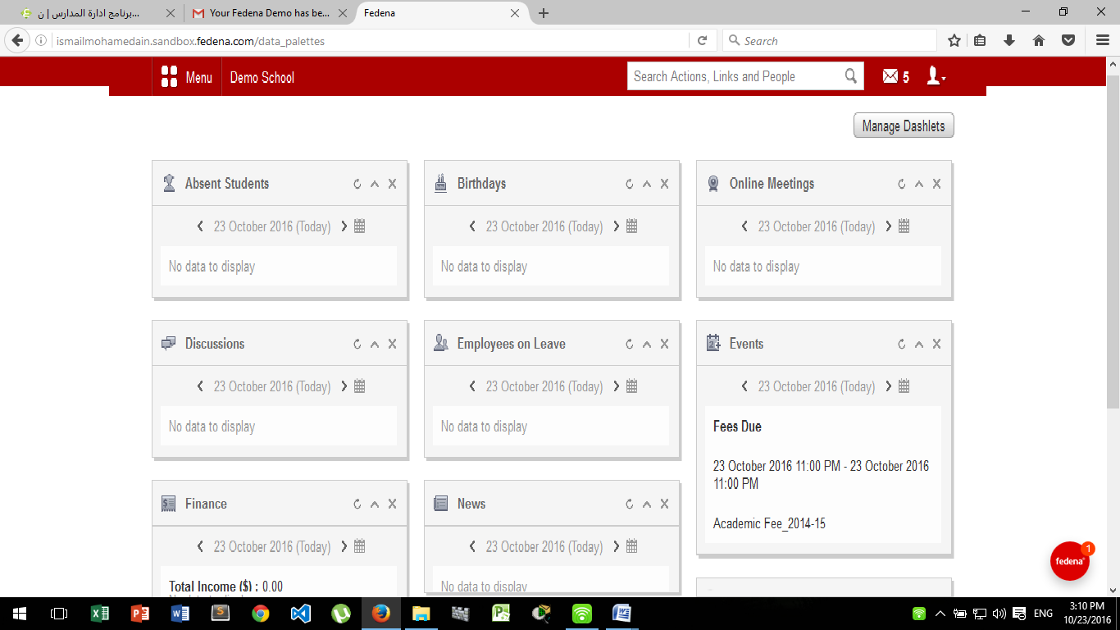

شكل 2 . 1 : واجهة نظام Fedena

يوفر واجهة مستخدم سهلة الإستخدام لكل من المعلمين، طاقم المدرسة، أولياء الامور وموظفي الإدارة للمؤسسة التعليمية. تعدد الواجهات المتوفرة في Fedena تبسط العمليات الإدارية للمؤسسة من تسجيل الطلاب الجديد لـ إنشاء شهادات نقل للطلاب حين إنهاء دراستهم.

ومن أهم مميزاته أنه يحتوي على اجهات متعددة لإدارة الجدول الزمني، الحضور، الامتحانات، الدرجات، أخبار الحرم الجامعي لدى Fedena، السكن، المكتبة، النقل، التقويم الدراسي، الأحداث المهمة وغيرها. وأيضا النظام عبارة عن وحدة موارد بشرية متكاملة لإدارة الرواتب و قسائم دفع الموظفين. واجهة التمويل تساعد على التخطيط و تخصيص هياكل الرسوم المختلفة للطلاب.

نظام Fedena هو نظام تخطيط موارد للمؤسسات كذلك، و هو أداة تعاون ممتازة تستخدم في العمل، المناقشة، الاستطلاع ، التدوين والمؤتمرات المرئية [7].

**2.2.2 نظـــــــــــــــام بـــارع**

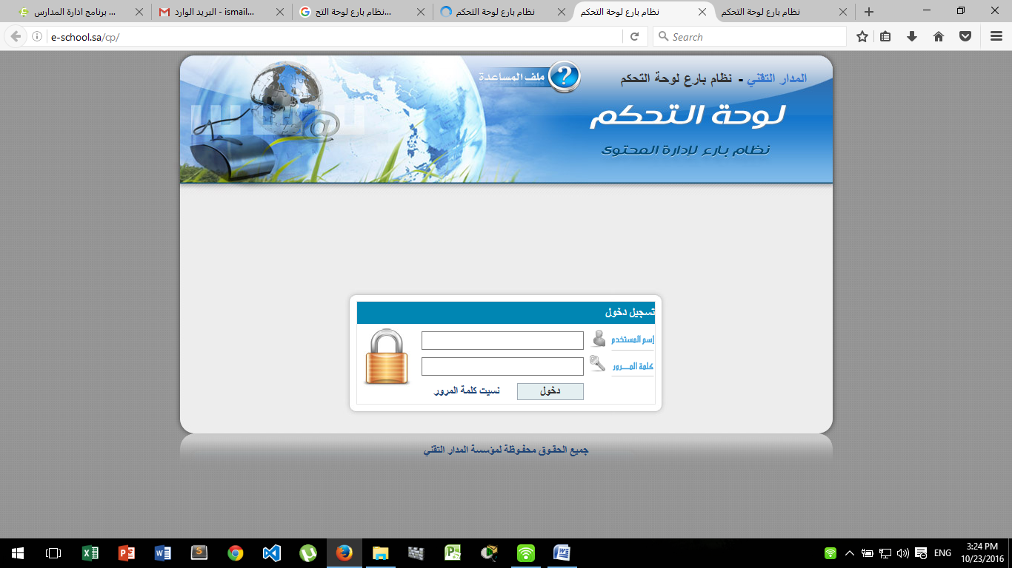

شكل 2 . 1 : واجهة نظام بارع

**نبذة عن النظام :**

هو نظام تعليمي مطبق بمدارس المملكة العربية السعودية، وهو نظام متكامل باللغتين العربية والإنجليزية. يلبي احتياجات المدارس والمعاهد التعليمية، ومن أهم مميزاته أنه يمكن مستخدمي النظام من تحديث المحتويات دون الحاجة إلى وجود مبرمج.[8].

**الميزات التقنية:**

* تم تصميم النظام على لغة PHP (Hypertext Preprocessor)

و قد صمم بطريقة تتوافق مع إصدارات PHP 4 و 5 وهما الأكثر انتشارا في الإنترنت .

* تم تطوير النظام على قاعدة بيانات  MySQLالعملاقة و العلائقية و الأكثر انتشارا على الإنترنت .
* يحتوي النظام على نظام قوالب يمكن المصمم من تخصيص الموقع حسب متطلبات المدرسة.
* الأمن و الحماية وذلك لأن النظام ليس من أنواع مشاريع المصادر المفتوحة التي تمكن المبرمجين من دراستها و بالتالي اختراقها .
* القدرة على التعامل مع حجم لانهائي من البيانات ولن يحده سوى مساحة الموقع .
* إمكانية إرسال مرفق مع البريد .

**الميزات التشغيلية:**

* النظام باللغتين العربيه والإنجليزيه
* لوحة تحكم كاملة ومبسطة لتمكين إدارة الموقع من تحديث وحدات الموقع بشكل مرن وفوري .
* إمكانية تحرير وتنسيق للمحتوى بأدوات قوية جداً تساعدك على التنسيق السلس و السريع لموقعك
* إمكانية تقسيم الأخبار على عدة أقسام رئيسية عن طريق لوحة التحكم .
* إمكانية إنشاء صفحات جديدة للموقع عن طريق لوحة التحكم .
* ألبوم صور يمكن تقسيمه على مجموعات .
* إمكانية تحديدصلاحيات الأعضاء .
* وحدة بحث متقدمة للبحث في جميع محتوى وحدات النظام .
* إمكانية إيقاف و تشغيل دخول العضو .

**3.2.2 برنامج ادارة المدارس**

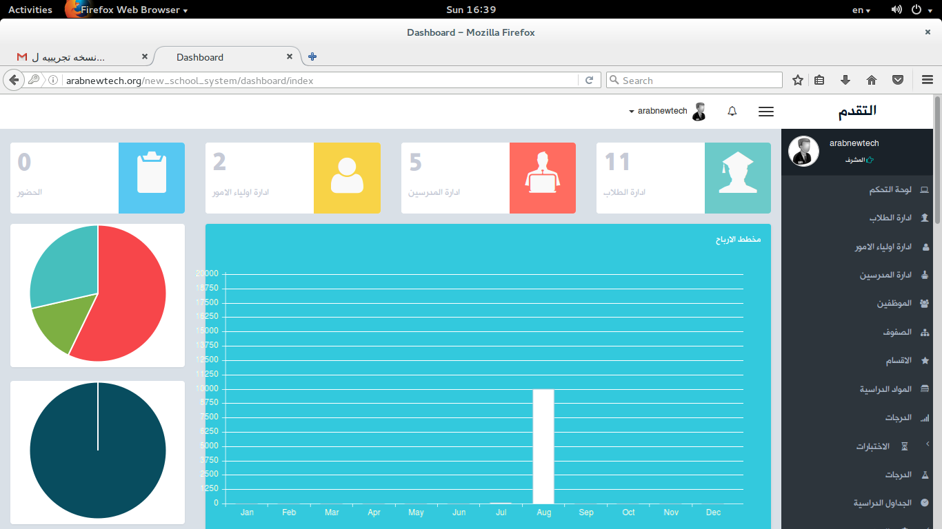

شكل 2 . 3 : واجهة موقع برنامج ادارة المدارس

**نبذة عن النظام :**

نظام مصري المنشأ إداري متكامل يخدم إدارة المدرسة والمدرسين والطلاب ويفتح قنوات التواصل بين المدرسة وأولياء الأمور ويمتاز بالبساطة وقلة التكلفة ويتم برمجة نظام ادارة المدارس المتكامل حسب متطلبات كل مدرسة

**مميزات النظام:**

* **تحكم كامل في إدارة المدرسة**

لمزيد من التحكم، والإلمام الكامل بكافة أقسام وخدمات المدرسة في برنامج واحد يجمع كل أنشطة المدرسة والطالب بأسلوب عصري متطور.

* **تطبيق إداري شامل**

نظام إدارى متكامل يخدم إدارة المدرسة والطلاب ويفتح قنوات التواصل بين المدرسة وأولياء الأمور و يمتاز بالبساطة وقلة التكلفة.

* **الرقابة العائلية علي الطالب**

بإمكان ولي الأمر متابعة تقييمات وملحوظات المدرسين والإدارة للطالب و مشاهدة سجل الطالب ونتائجه أولاً بأول .

* **مزيد من التنظيم الدراسي**

يوفر البرنامج تنظيم في الجداول والتنبيهات الطلابية وعرض النتائج مما يقلص نسبة الأخطاء مقارنة بالعمل التقليدي.

* **التواصل بين المدرسة والطالب**

يدعم البرنامج تواصل الطالب بمدرسته في أي مكان وفي أي وقت حتي في الإجازات من خلال لوحة التنبيهات الالكترونية [9]

**4.2.2 نظام إدارة المدرسة الإلكتروني**

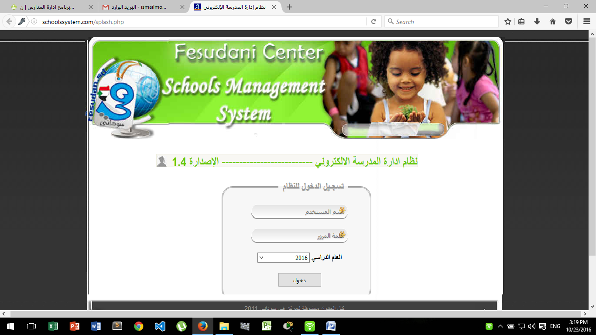

شكل 2 . 4 : واجهة موقع نظام المدرسة اللإلكتروني

**نبذة عن النظام :**

هو عبارة عن نظام سوداني متكامل لإدارة المدرسة عن طريق الحاسوب ويتكون من خمسة برامج مختلفة (برنامج إدارة المدرسة -برنامج إدارة التقارير- برنامج الجرس المدرسي- برنامج دليل الهاتف المدرسي وبرنامج إعداد الإمتحانات) و يتميز بالسرعة و الدقة في أداء المهام و المتابعة الدورية المستمرة لشؤون المدرسة و التفاعل الدوري مع المستخدم و التخاطب معه في شكل إشعارات أو رسائل أو تقارير شاملة والتي تساعد إدارة المدرسة في متابعة أدائها وإتخاذ القرارات المناسبة [10].

**يتكون النظام بشكل عام من خمسة برامج تتكامل وتتفاعل مع بعضها لإدارة المدرسة إلكترونياً :**

* برنامج إدارة المدرسة و يشمل إدارة شؤون التلاميذ، إدارة شؤون المعلمين و الموظفين و إدارة الترحيل و إدارة الشؤون المالية و إدارة الإمتحانات و النتيجة و إدارة مخازن المدرسة وإدارة النظام.
* برنامج إعداد الإمتحانات.
* برنامج إدارة التقارير.
* برنامج الجرس المدرسي.
* برنامج دليل الهاتف المدرسي

**5.2.2 الفرق بين النظام المقترح و الدراسات السابقة :**

جدول 1.2 : الفرق بين النظام المقترح و الدراسات السابقة

|  |  |  |  |  |  |
| --- | --- | --- | --- | --- | --- |
| **وجه المقارنة** | **نظام Fedena** | **نظام بـارع** | **برنامج ادارة المدارس** | **نظام إدارة المدرسة الإلكتروني** | **النظام المقترح** |
| التقنيات المستخدمة | لغة Ruby | لغة PHP | لغة PHP | لغة PHP | Odoo |
| مدى النظام | International | المدارس السعودية | المدارس المصرية | المدارس السودانية | المدارس السودانية |
| نوع التطبيق | Single App | Separate Apps | Single App | Single App | ERP App |
| نوع النظام | System | System+  Separate Website | System | System | System+ Integrated Website |
| طريقة المراسلة | رسائل Email و SMS | لا يوجد | لوحة تنبيهات الكترونية | إشعارات فورية  و Email | مراسلة فورية بالنظام و Email |

**الباب الرابع**

**تحليل النظام**

**1.3 المقدمة:**

تستخدم لغة النمذجة الموحدة لتحليل و تصميم النظام , كما توضح أنشطة النظام و العلاقة بين هذه الأنشطة. و في هذا الباب سوف يتم عرض بعض من مخططات لغة النمذجة الموحدة المستخدمة في النظام .

**1.3 مخطط حالة الإستخدام Use Case Diagram :**

حالة الإستخدام " Use Case " هي عبارة عن مجموعة من السيناريوهات التي تصف التفاعل بين المستخدم والنظام. يعرض مخطط حالة الإستخدام Use Case Diagram العلاقة بين الجهات الفاعلة Actors وحالات الإستخدام Use Cases. وتساعد في الكشف عن الإحتياجات والتخطيط للمشروع [11].

وفيما يلي يتم توضيح وظائف كل المستخدمين ووصف لكل Use Case في النظام:



شكل 3 . 1 : Use Case

**2.3 مخطط التتابع Sequence Diagram :**

يعرض التسلسل الزمني للكائنات Objects المشاركة في التفاعل Interaction و هذا يتألف من البعد العمودي الوقت والبعد الأفقي الكائنات المختلفة [12].



شكل 3 . 2 : Add Class



شكل 3 . 3 : Add Student



شكل 3 . 4 : Add Subject



شكل 3. 5 : Add Teacher



شكل 3 . 6 : Update Class



شكل 3 . 7 : Update Student



شكل 3 . 8 : Update Teacher



شكل 3. 9 : Delete Class



شكل 3 . 10 : Delete Student



شكل 3 . 11 : Delete Teacher



شكل 3. 12 : Enter Student Grades



شكل 3 . 13 : Evaluate Teacher Performance



شكل 3 . 14 : Evaluate Admin Performance



شكل 3 . 15 : Admission Form



شكل 3 . 16 : Generate Results



شكل 3 . 17 : Generate Report



شكل 3 . 18 : Parent chatting



شكل 3 . 19 : Parent View Result



شكل 3 . 20 : Sequence Login Teacher



شكل 3 . 21 : Sequence Login Admin



شكل 3 . 22 : Sequence Student Enrolment



شكل 3 . 23 : Sequence Teacher Enrolment



شكل 3 . 24 : Student attendance



شكل 3 . 25 : Transportation



شكل 3 . 26 : Student Grades



شكل 3 . 27 : Parent chatting

**3.3 مخطط النشاطات Activity Diagram:**

مخططات النشاط Activity diagramتصف سلوك سير العمل للنظام و تصف حالة الأنشطة من خلال إظهار تسلسل العمليات التي تم القيام بها. مخططات النشاط يمكن أن تُظهر الأنشطة المشروطة Conditional أو المتوازيةParallel [13].



شكل 3 . 28 : Activity Diagram

**الباب الخامس**

**تصميم و تطبيق النظام**

**1.4 المقدمة:**

يتم في هذا الباب عرض رسوم توضيحية لأجزاء النظام وتوضيح أدوار مستخدمي النظام، مثل مكتب القبول والتسجيل والمعلم وولي أمر الطالب، كما يتم عرض الشاشات الرئيسية في النظام و شرح مبسط عن كيفية تشغيل كل شاشة.

الشكل (4.1) يوضح مكونات النظام الأساسية لمدارس المجلس الإفريقي والتي تشتمل على المعلم، جدول الحصص، الترحيل، النتيجة، ولي الأمر، الطالب، التسجيل، الحضور والغياب، السجل الصحي، الإمتحانات.

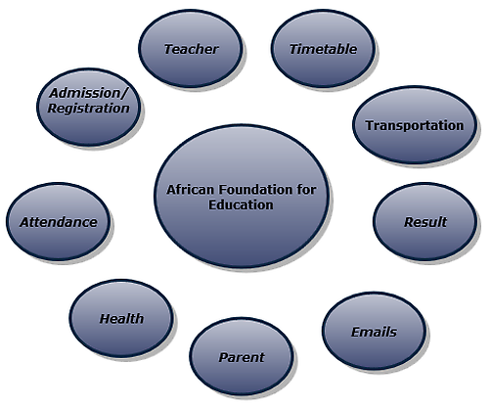

شكل 4 . 1 : نظام المدرسة الإلكتروني لمدارس المجلس الإفريقي

الشكل (4 . 2) يوضح تسجيل الدخول للنظام وهنا المستخدم هو مكتب القبول والتسجيل ، يقوم بإدخال البريد الإلكتروني وكلمة السر الخاصة به وتظهر له كل النماذج (Modules). أما المستخدم الاخر هو المعلم وتظهر له فقط بعض النماذج التي تخصه وأيضا يدخل البريد الإلكتروني وكلمة المرور الخاصة به ، أما المستخدم الأخير هو ولي الأمر وتظهر له نتيجة ابنه، حضوره وغيابه والتواصل بينه وبين المدرسة، من خلال الدخول بالبريد الإلكتروني .



شكل 4 . 2 : شاشة تسجيل الدخول

الشكل (4 . 3) توضح إمكانية التواصل بالمراسلة الفورية بين مستخدمي النظام الثلاثة: مكتب القبول والتسجيل، والمعلم، وولي الأمر.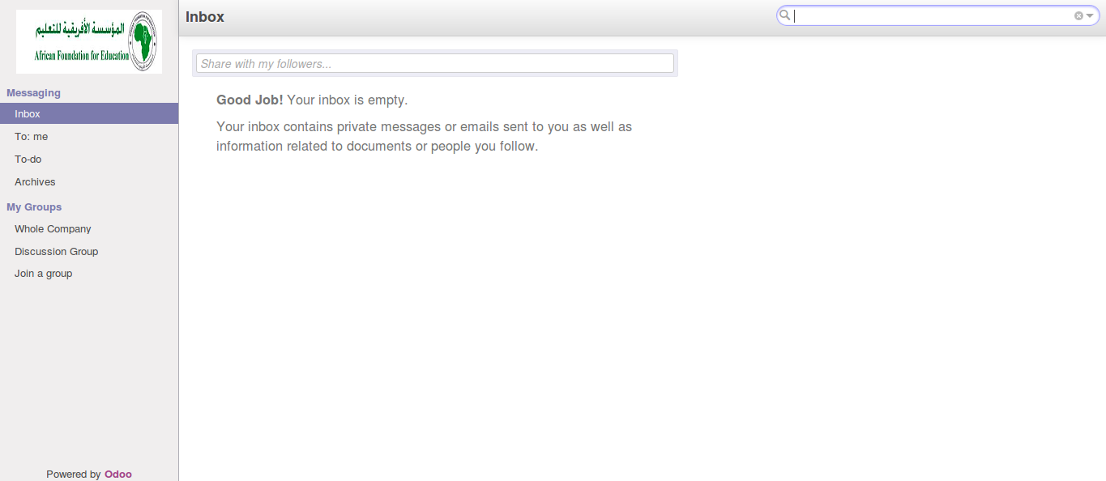

شكل 4 . 3 : شاشة التواصل بالمراسلة الفورية

الشكل (4 . 4) يوضح العمليات التي يقوم بها مشرف النظام وهي تسجيل الطلاب والمعلمين، وضع الإمتحان، حساب النتيجة و التحليل الإحصائي، إنشاء السجل الصحي و إعداد الفصول، إدارة الترحيل.

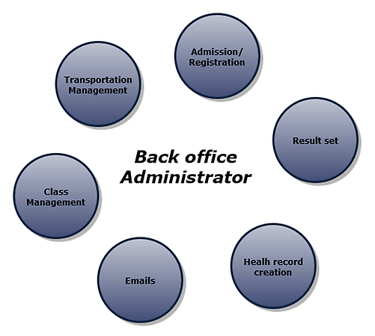

شكل 4 . 4 : مكتب القبول و التسجيل

الشكل (4 . 5) يوضح كيفية تسجيل طالب جديد .

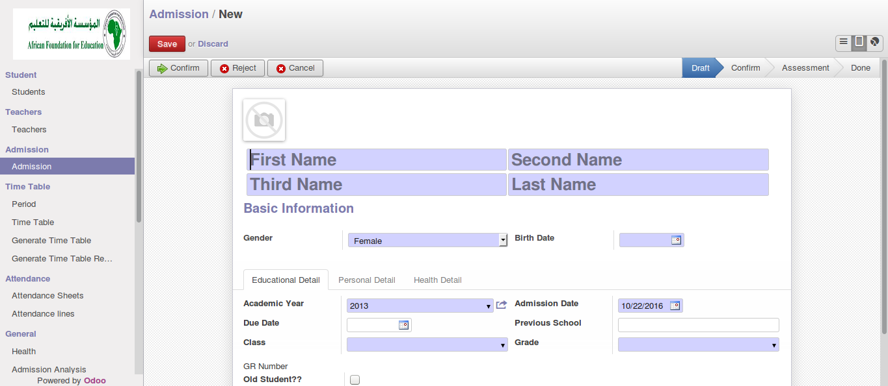

شكل 4 . 5 : شاشة إضافة طالب جديد

الشكل (4 . 6) يوضح شاشة إضافة معلم جديد .

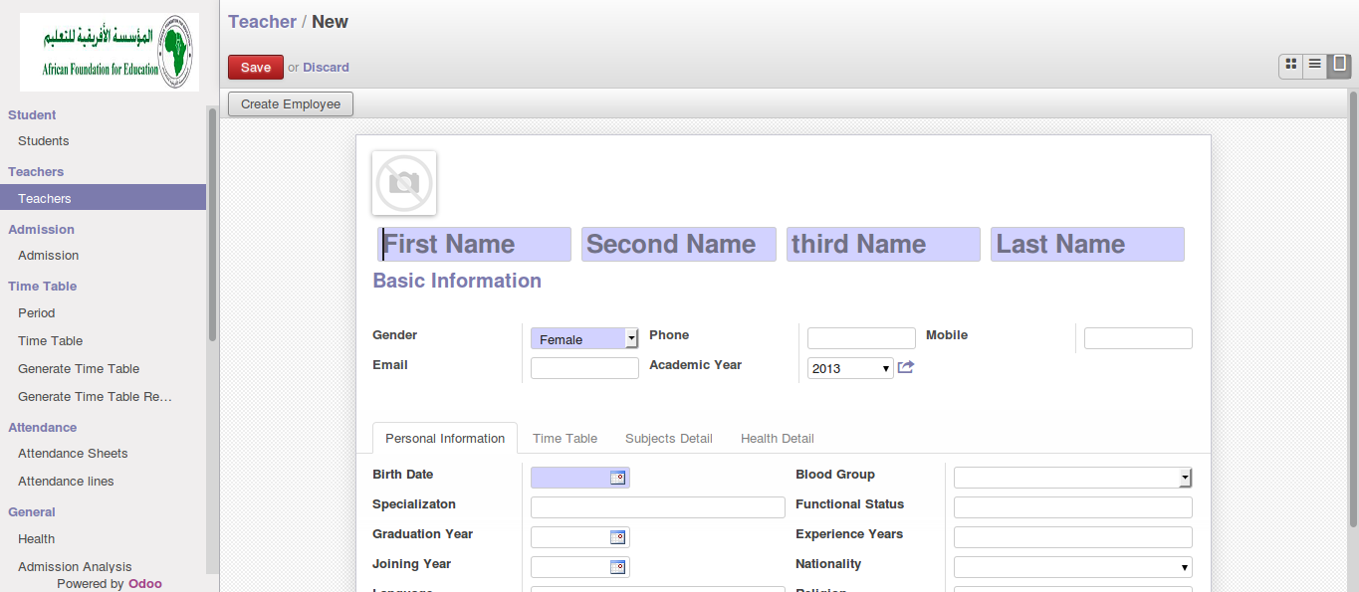

شكل 4 . 6 : شاشة إضافة معلم جديد

الشكل (4 . 7) يوضح كيفية توليد جدول الحصص .

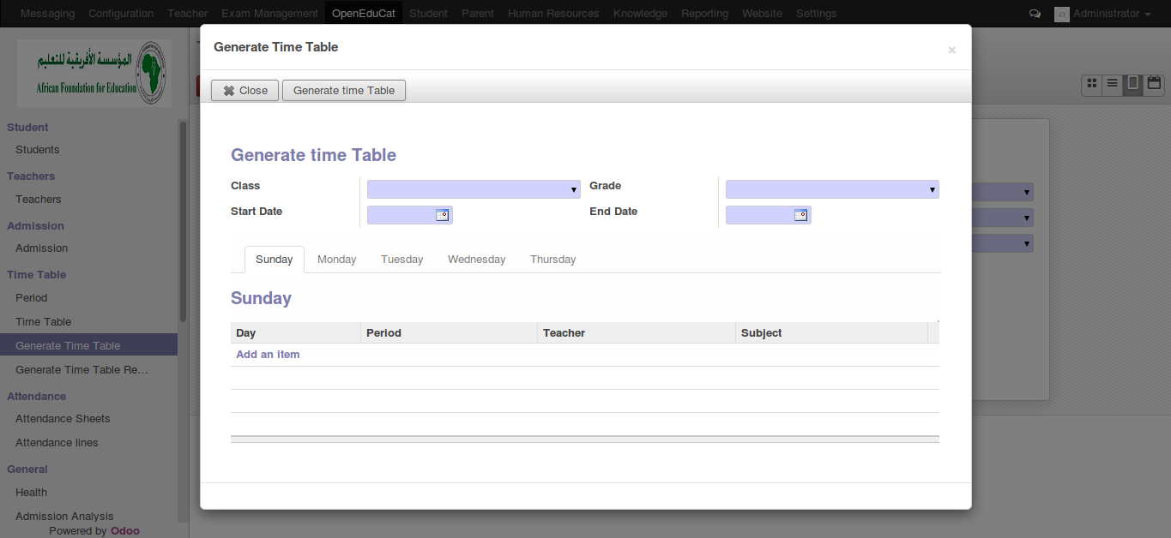

شكل 4. 7 : شاشة توليد جدول الحصص

الشكل (4 . 8) يوضح شاشة إدخال بيانات الترحيل 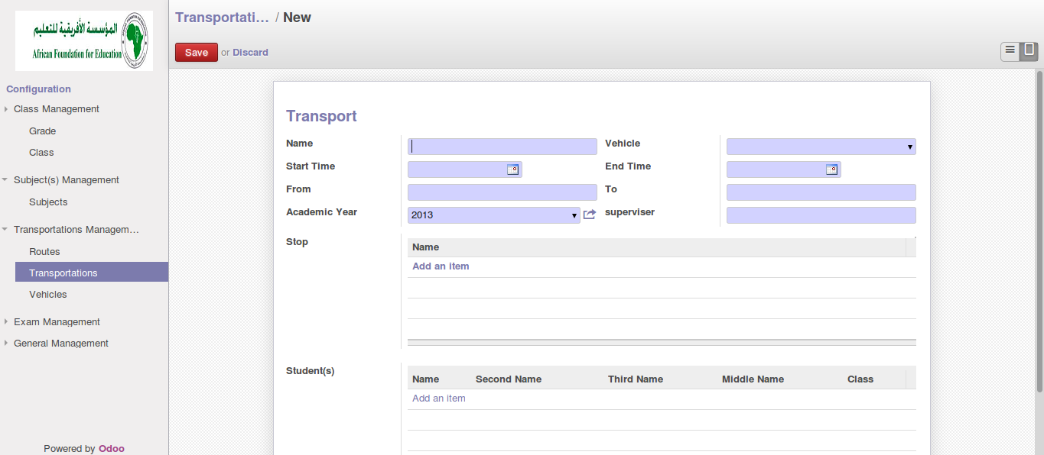

شكل 4. 8 : شاشة إدخال بيانات الترحيل

الشكل (4 . 9) يوضح العمليات التي يقوم بها المعلم داخل النظام وهي إدخال درجات الطلاب وتسجيل حضورهم وغيابهم، والإطلاع على جدول حصصه، وإرسال البريد الإلكتروني، و الإطلاع على سجله الصحي.

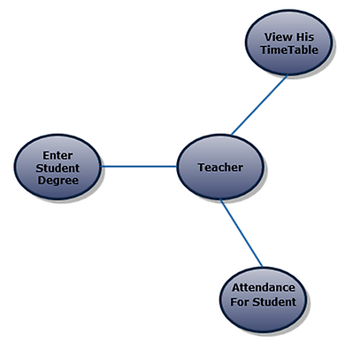

شكل 4 .9 : المعلم

الشكل (4 . 10) يوضح لوحة مهام المعلم والتي تحتوي على جدول حصصه اليومي و تكون في شكل تقويم (Calendar).

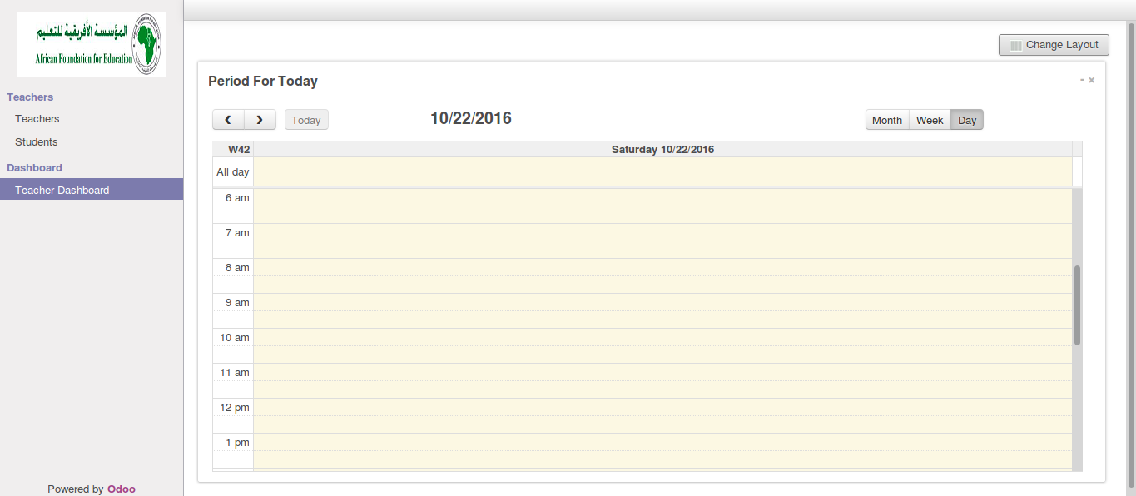

شكل 4 . 10 : شاشة لوحة مهام المعلم

الشكل (4 . 11) يوضح كيفية تسجيل الحضور للطالب وذلك من خلال ملء حقل التسجيل (Register) وحقل الإسم (Name) وحقل إختيار التاريخ (Date) وبعد ذلك يتم الضغط على إضافة طالب لإختيار الطالب، ويتم الضغط على زر الحفظ. ويوضح الحضور الكلي والغياب الكلي أيضا.

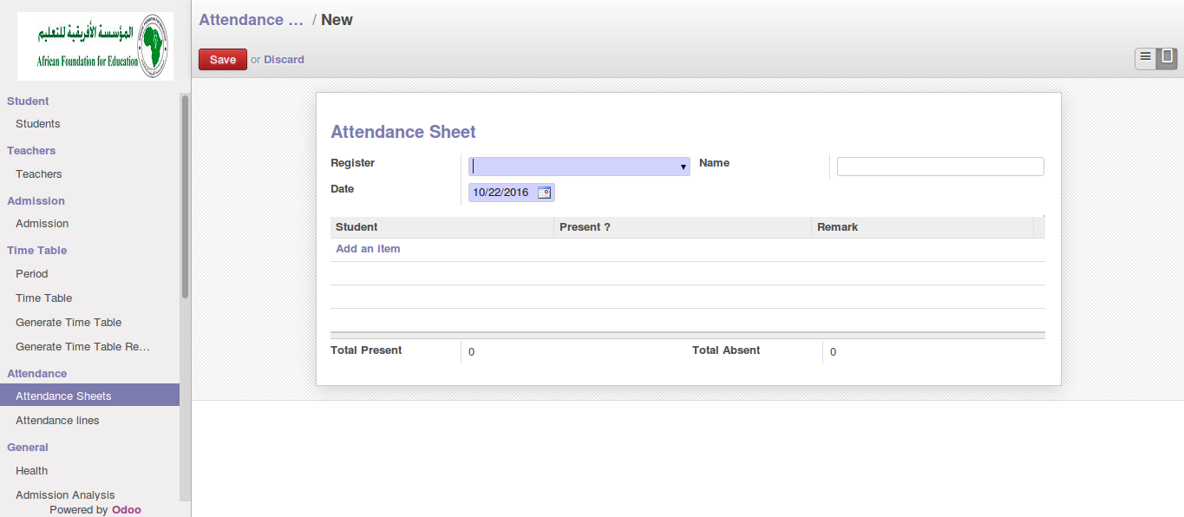

شكل 4 .11 : شاشة تسجيل الحضور

الشكل (4 . 12) يوضح كيفية نقل الطالب من فصل إلي فصل عند إنتهاء السنة.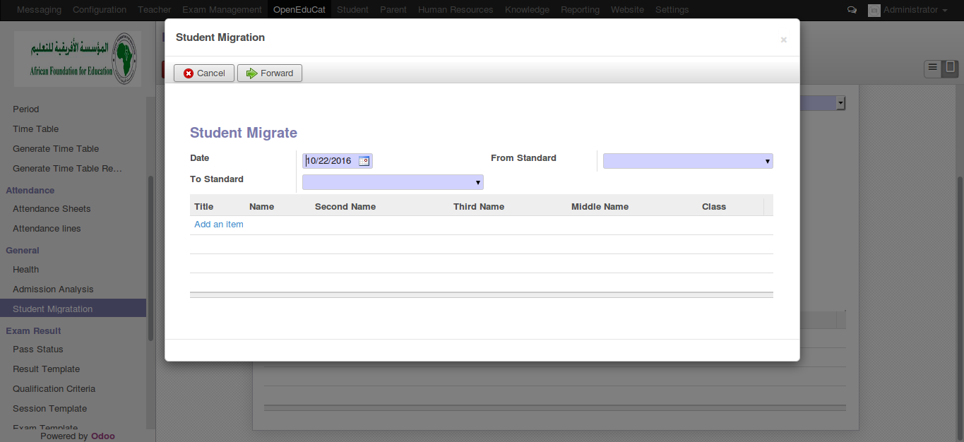

شكل 4 . 12 : شاشة نقل الطلاب بين الفصول

الشكل (4 . 13) يوضح صلاحيات ولي أمر الطالب في النظام وهي: عرض نتيجة ابنه، إرسال بريد إلكتروني، الإطلاع على جدول حصص ابنه وحضوره وغيابه.

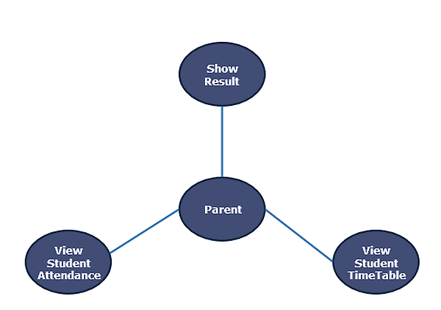

شكل 4 . 13 : ولي الأمر

الشكل (4 . 14) يوضح العمليات المتعلقة بجدول الحصص.



شكل 4 . 14 : شاشة جدول الحصص

الشكل (4 . 15) يوضح مراحل إعداد الإمتحانات و حساب النتيجة.

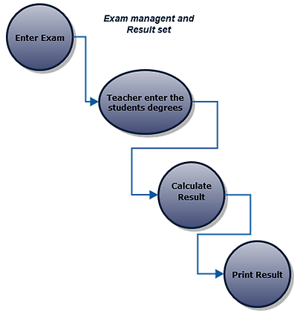

شكل 4 . 15 : الإمتحانات و حساب النتيجة

الشكل (4 . 16) يوضح كيفية إضافة إمتحان جديد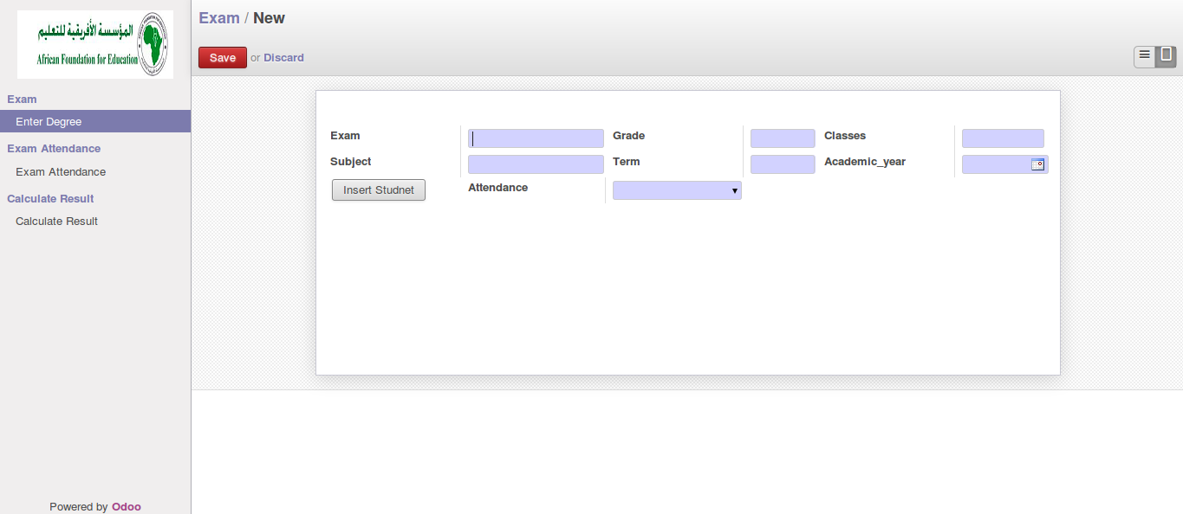

شكل 4 . 16 : شاشة إضافة إمتحان جديد

الشكل (4 . 17) يوضح كيفية حساب النتيجة 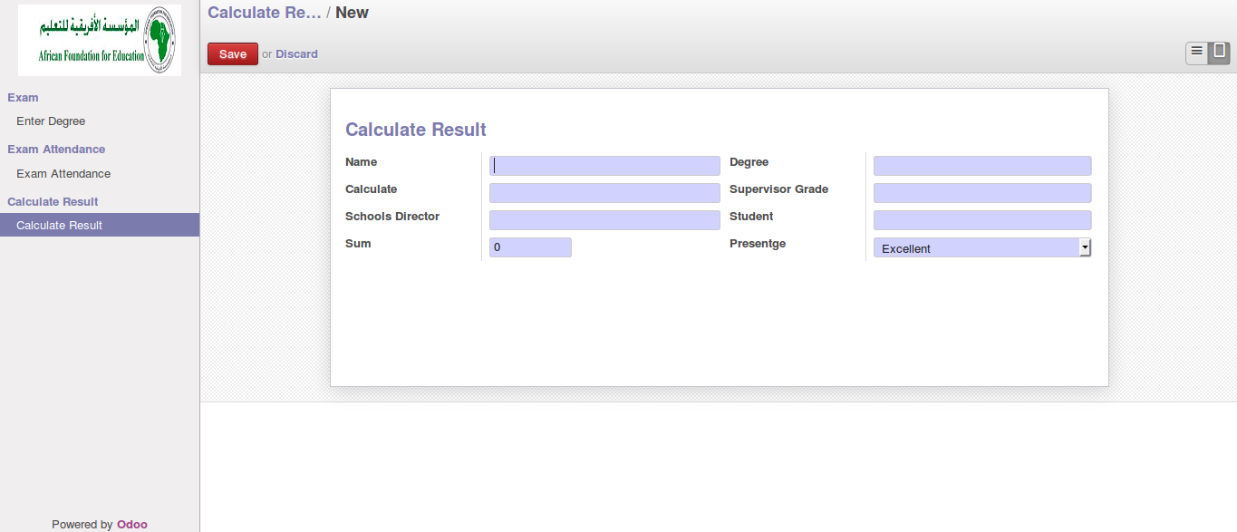

شكل 4 . 17 : شاشة حساب نتيجة الإمتحان

الشكل (4 . 18) يوضح كيفية طباعة النتيجة عن طريق ضغط زي Print.

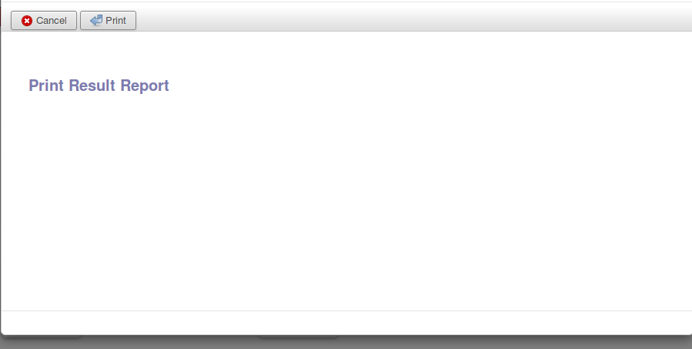

الشكل (4 . 18) شاشة طباعة النتيجة

**الباب السادس**

**النتائج والتوصيات**

**النتائج**

من خلال البحث والتدقيق واستخدام التقنيات الحديثة في تصميم المواقع تم بحمد الله تحقيق أهداف البحث وذلك بتصميم موقع إلكتروني لمدراس المجلس الإفريقي للتعليم الخاص بمرحلة الأساس الذي يحقق الهداف الآتية :

تصميم واجهة تمكن الإدارة من تسجيل ومسح بيانات الطلاب والمعلمين.

* تضمين أنظمة خاصة بالترحيل.
* تضمين أنظمة خاصة بالسجلات الطبية .
* إنشاء حساب خاص بولي الأمر للوصول للبيانات الخاصة بابنه.
* تمكين المعلمين من التعامل مع النظام وإعطائهم الصلاحيات اللازمة.
* توفير طريقة لطباعة النتيجة من النظام مباشرة.
* حساب واستخراج التحليل الإحصائي والإحصاء العام من النظام مباشرة.
* كما تم إرفاق الشاشات المهمة في النظام . وقد تم استخدام Odoo لبرمجة النظام.

**التوصيات**

ما كان هذا العمل المتواضع إلا بداية ، لذلك يحتاج هذا النظام للتطوير حسب التقنيات المتجددة في كل يوم.لذا يوصي النظام من يسعي لإكمال وتطوير هذا البحث أن يضع في إعتباره تضمين الأنظمة التالية في الموقع:

* نظام المرتبات.
* بيانات الموظفين و الموارد البشرية.
* الرسوم الدراسية .
* نظام المكتبة الإلكترونية.
* إدارة المخازن.و ورفع الموقع في Cloud
* الواجبات.
* تكامل النظام لجميع فروع المدرسة المختلفة.
* إنشاء نظام خاص للإدارة يمكنها من إدارة كافة المدارس.
* التوليد التلقائي لجدول الحصص.
* إعداد الامتحانات

**الخاتمة**

بحمد الله تم إكمال هذا العمل الذي يهدف إلي تصميم نظام إلكتروني لمدراس المجلس الإفريقي للتعليم الخاص ، حيث يمكن لهذا النظام أن يخدم أي مؤسسة تعليمية لما فيه من المرونة ، كما يفتح المجال للباحثين لتطبيقات جديدة وإضافات مفيدة، لتعود بالفائدة للطلاب والمدرسة ككل.

**الباب السابع**

**المصادر والمراجع والملاحق**

**المصادر و المراجع**

**المصادر و المراجع**

[1] (James Rumbaugh al,et , The Unified Modeling Language Reference Manual , 1999 , Version 2 , Addison Wesley Longman, Inc.)

[2] (Al-Mashari, M., and Zairi, M., Supply-chain re-engineering using enterprise resource planning (ERP) systems: an analysis of a SAP R/3 implementation case , 2000 , Version 3 , International Journal of Physical Distribution & Logistics Management)

[3] (http://www.odoo.com , 19/6/2016 - 15:11 PM)

[4] (https://www.w3.org/XML , 19/6/2016 - 15:15 PM)

[5] (https://www.openeducat.org , 19/6/2016 - 15:30 PM)

[6] (https://www.python.org/about , 19/6/2016 - 17:12 PM)

[7] (http://www.fedena.com , 19/6/2016 - 18:44 PM)

[8] (http://ot.com.sa/home/cmds.php?action=newsopen&id=6 , 19/6/2016 - 19:04 PM)

[9] (http://www.arabnewtech.com/school-management-software , 19/6/2016 - 22:27 PM)

[10] (http://schoolssystem.com , 19/6/2016 - 23:05 PM)

[11] (http://www.tejhost.com/2010/07/use-case-diagram.html, 19/6/2016 - 23:25 PM)

[12](http://www.tejhost.com/2010/07/unified-modeling-language-diagrams-uml.html , 19/6/2016 - 23:40 PM)

[13] (, 19/6/2016 - 23:42 PM http://www.tejhost.com/2010/08/activity-diagrams_17.html)

**الملاحق**

**الملاحق**

جدول 6 . 1 : شرح الرموز المستخدمة في مخطط العمليات (USE CASE DIAGRAM)

|  |  |  |  |
| --- | --- | --- | --- |
|  |  |  |  |
| ***يوضح القائم بالمهمة*** | ***للتوصيل*** | ***لتوضيح المهام المعتمدة على بعض*** | ***لتوضيح المهمة*** |

جدول 6 . 2 : شرح الرموز المستخدمة في مخطط التسلسل (Sequence Diagram)

|  |  |  |  |  |  |
| --- | --- | --- | --- | --- | --- |
|  |  |  |  |  |  |
| يوضح القائم بالمهمة | توضح شاشة الدخول | للتوصيل | لتوضيح المهام المعتمدة على بعض | يوضح عمليات المعالجة | يوضح وسائط التخزين |

جدول 6 .3 : شرح الرموز المستخدمة في مخطط النشاطات (Activity Diagram)

|  |  |  |  |  |  |
| --- | --- | --- | --- | --- | --- |
|  |  |  |  |  |  |
| لتحديد المكان الذي يتم به النشاط | لتوضيح النهاية | لتوضيح البداية | لإتخاذ القرار | لتوضيح النشاط | للتوصيل |